Riješi zagonetke

IMA JEDNO MODRO OKO
ŠIROKO JE I DUBOKO.
U NJEMU SE RIBE MNOŽE
I BRODOVE NOSIT MOŽE.

__ __ __ __.

JA RIBARE POZNAM MNOGE,
A VESLA SU MOJE NOGE.
VODA PJENI UZ MOJ PRAMAC,
BLAGO MENI – JA SAM __ __ __ __ __.

IZBACI ULJEZA

ZRAKOPLOV ČAMAC HELIKOPTER

AUTOMOBIL BICIKL BROD

VLAK JEDRILICA TRAMVAJ

GLISER TRAJEKT AUTOBUS

VODENI PROMET

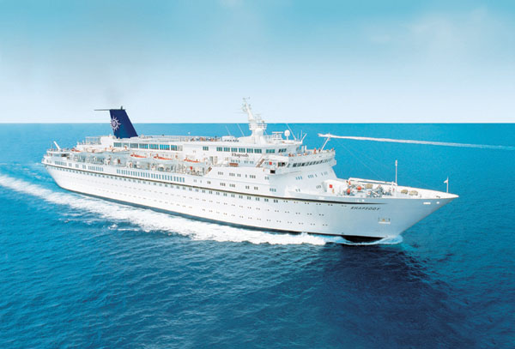

PLOVE MOREM I RIJEKAMA

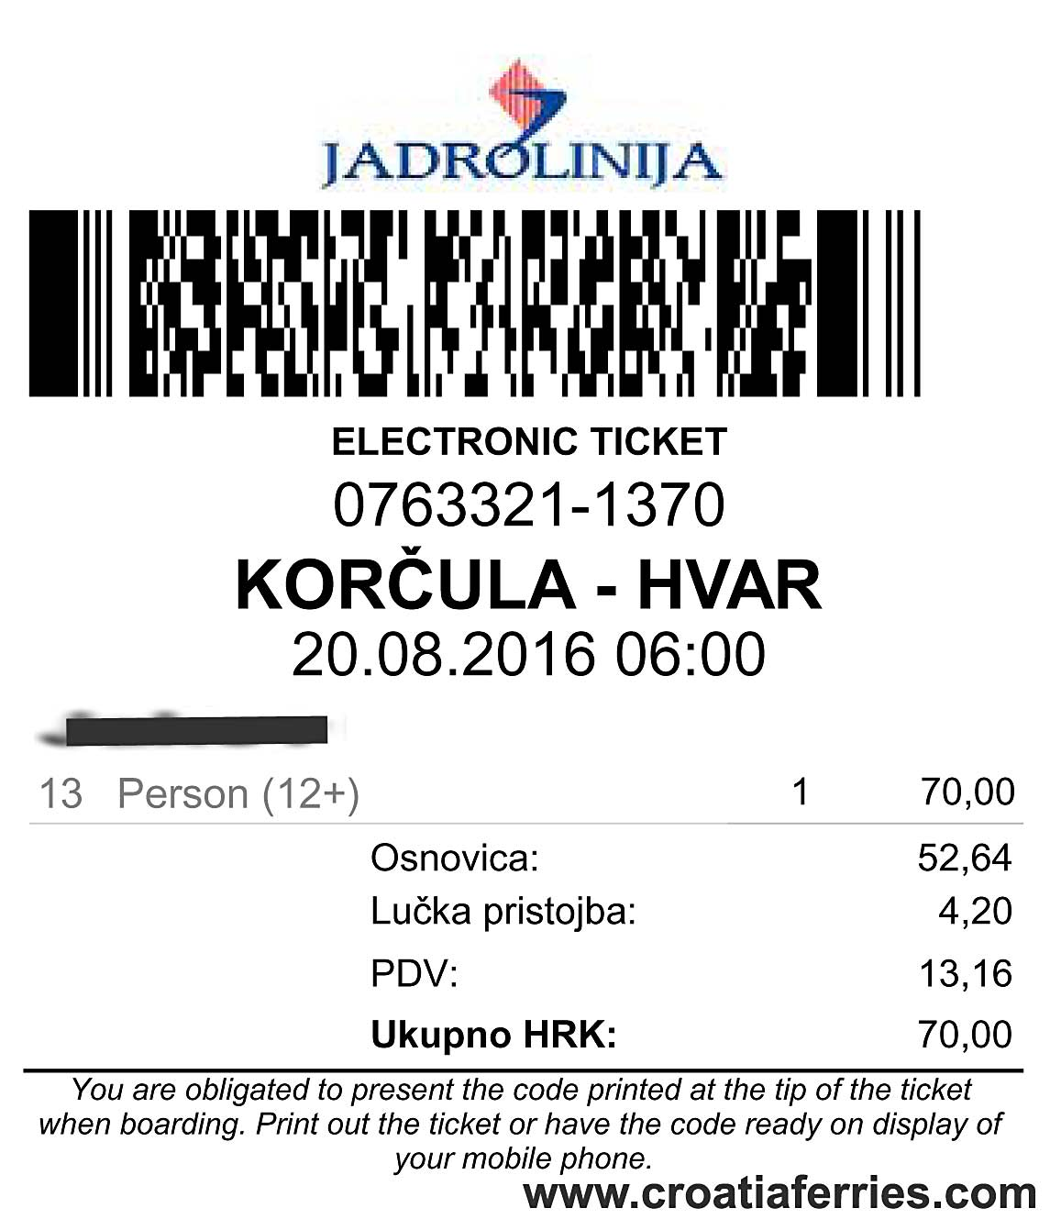

ZA PUTOVANJE BRODOM POTREBNO JE KUPITI BRODSKU KARTU.

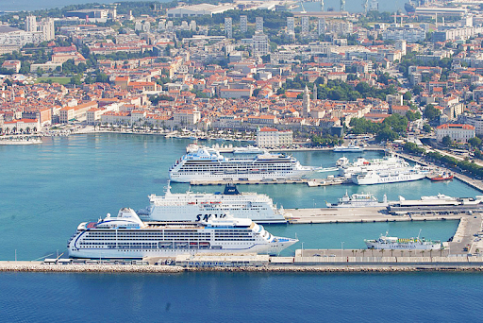

MJESTO S KOJEG BROD POLAZI NAZIVA SE BRODSKA LUKA.

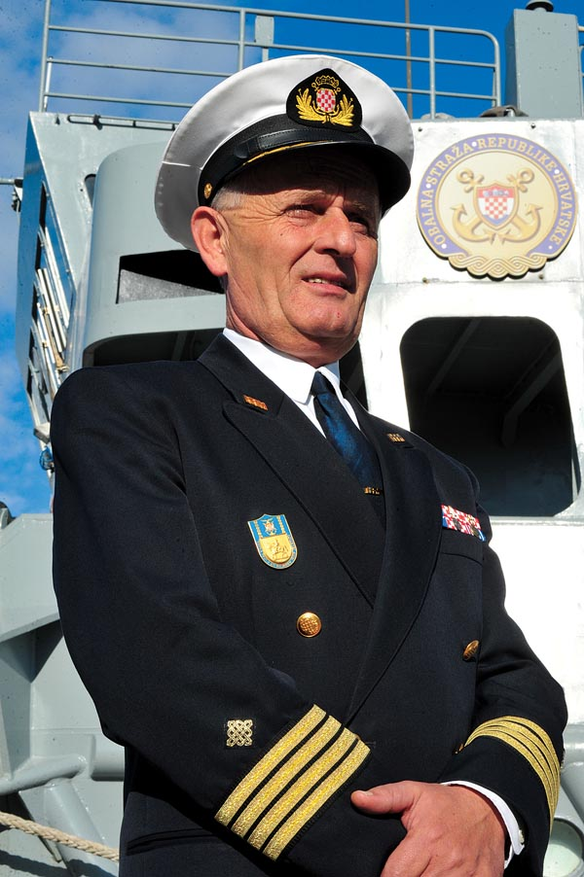

BRODOM UPRAVLJA KAPETAN BRODA.

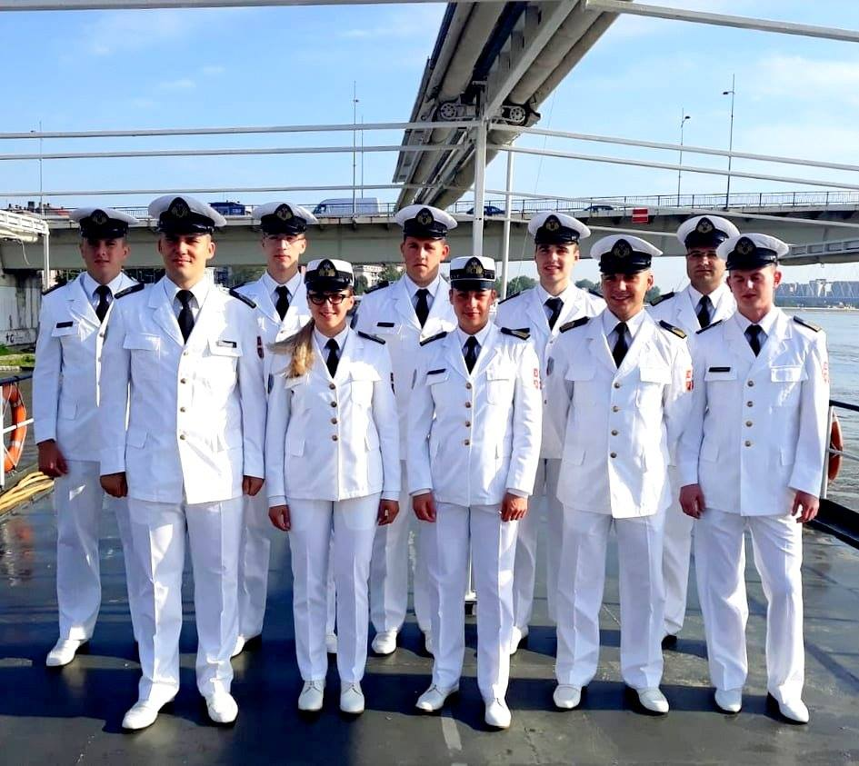

MORNARI BRINU O SIGURNOSTI PUTNIKA NA BRODU.

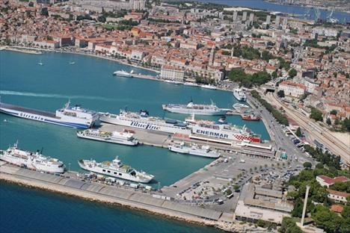
POVEŽI SLIKU S POJMOM:

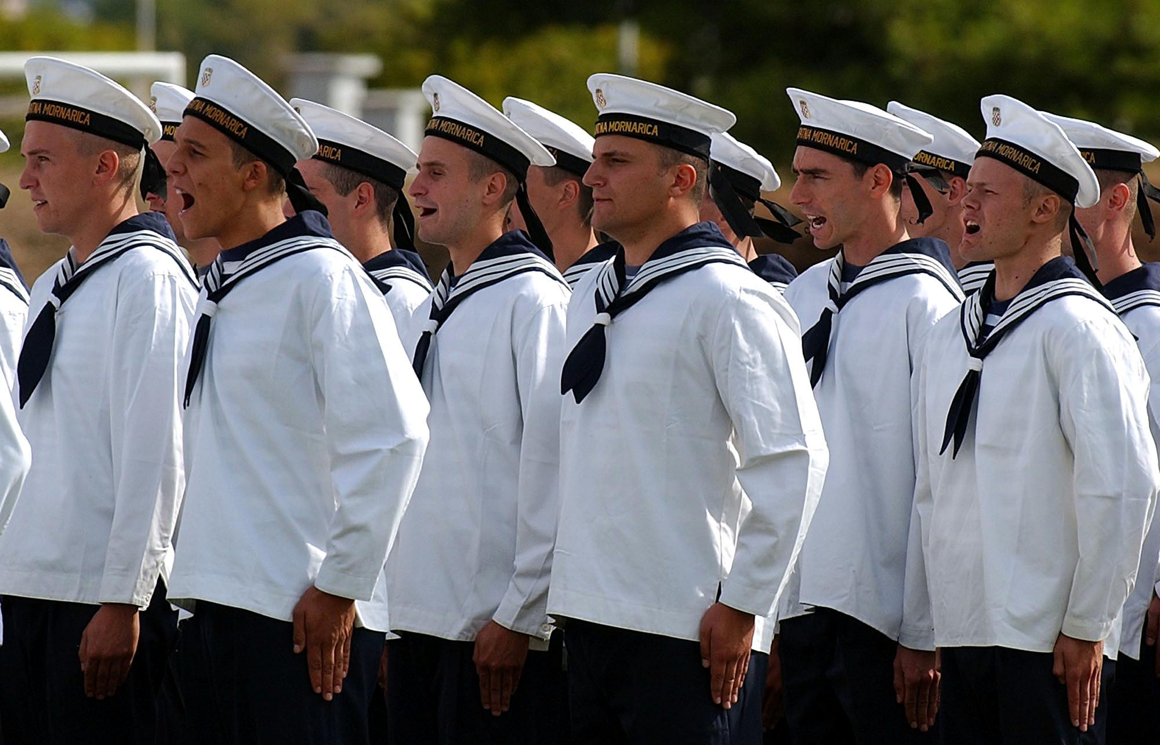
BRODSKA KARTA

KAPETAN BRODA

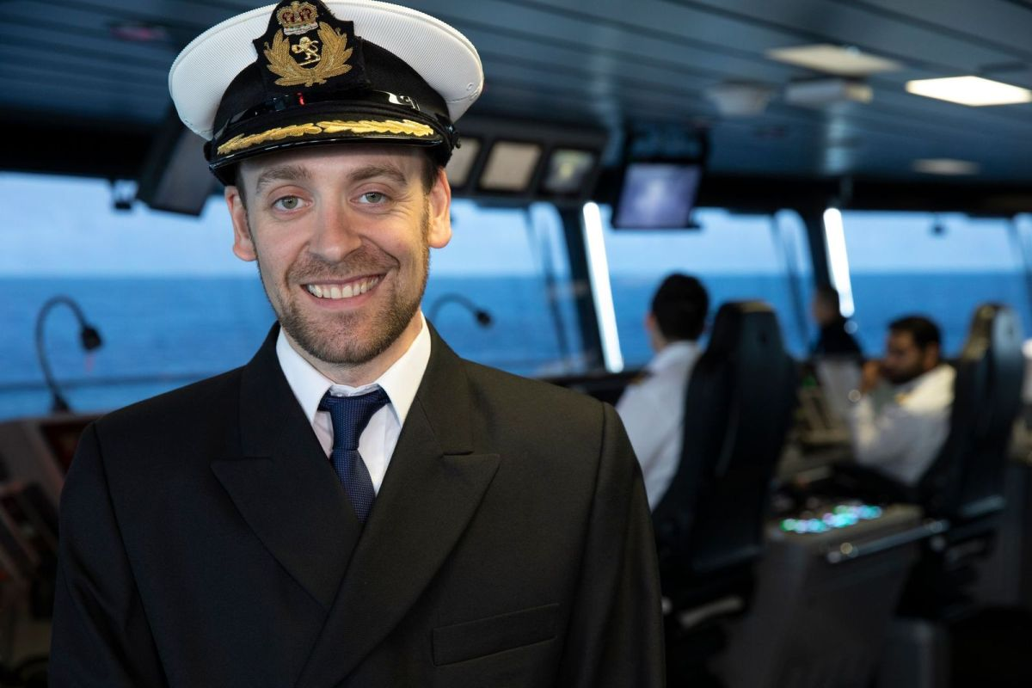

MORNARI

BRODSKA LUKA

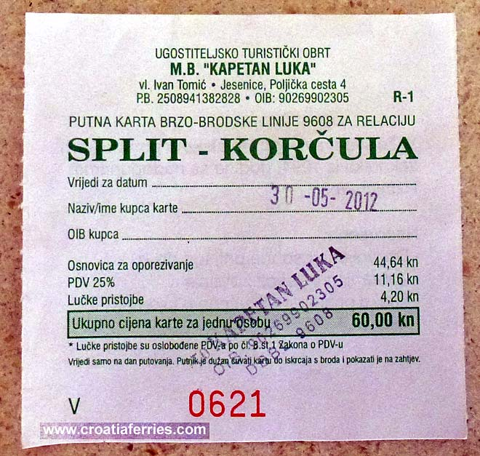

ZNAŠ LI PREPOZNATI VRSTE BRODOVA?
-pokušaj spojiti naziv broda s sličicom-

JEDRILICA, ČAMAC, PUTNIČKI BROD, PODMORNICA, GUSARSKI BROD, TERETNI BROD

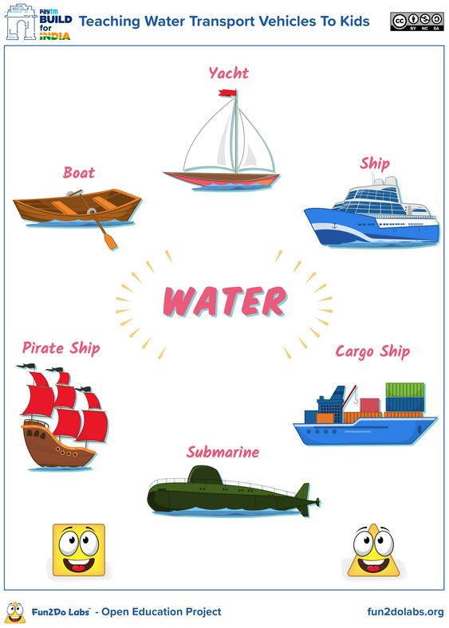

Odgovori na pitanja

JESI LI IKADA PUTOVAO/PUTOVALA BRODOM?___________________________________

AKO SI PUTOVAO BRODOM ODGOVORI NA SLJEDEĆA PITANJA:

GDJE SI PUTOVAO/PUTOVALA?________________________________________________

KOGA JE PREVOZIO TAJ BROD?________________________________________________

ZNAŠ LI KAKO SE ZOVE TA VRSTA BRODA?_______________________________________

JESI VI VIDIO/VIDJELA KAPETANA BRODA?_______________________________________

POKUŠAJ NAPRAVITI SVOJ BRODIĆ
